№ 2105 от 28.06.2012 г.

О Почетном звании «Человек года»

В соответствии с Федеральным законом от 6 октября 2003 г. № 131-ФЗ «Об общих принципах организации местного самоуправления в Российской Федерации», Уставом муниципального образования города-курорта Пятигорска, -

ПОСТАНОВЛЯЮ:

1. Утвердить Положение о присвоении Почетного звания «Человек года» согласно Приложению 1 к настоящему постановлению.
2. Утвердить Состав комиссии по присвоению Почетного звания «Человек года» согласно Приложению 2 к настоящему постановлению.
3. Контроль за исполнением настоящего постановления возложить на заместителя главы администрации города Пятигорска Вахову М.Г.
4. Настоящее постановление вступает в силу со дня его официального опубликования.

Глава города Пятигорска Л.Н. Травнев

ПРИЛОЖЕНИЕ 1
к постановлению администрации
города Пятигорска
от 28.06.2012 № 2105

ПОЛОЖЕНИЕ
о присвоении Почетного звания «Человек года»

1. Общие положения

1.1. Почетное звание «Человек года» (далее – Звание) присваивается с целью чествования заслуженных жителей города Пятигорска, а также других граждан Российской Федерации за общепризнанные и широко известные успехи в труде, достижения и заслуги в области экономики, науки и техники, спорта, творческие достижения в области архитектуры, литературы, культуры, искусства и иных сферах деятельности, внесших большой личный вклад в социально-экономическое и культурное развитие муниципального образования города-курорта Пятигорска по результатам работы за год.

1.2. В качестве претендентов на Звание могут рассматриваться лица, внесшие большой личный вклад в реализацию идей, давших значительный экономический эффект или улучшивших организацию труда и обслуживание населения, в освоение технологий и новых видов продукции, имеющих важное народнохозяйственное значение, за ввод в эксплуатацию объектов с высоким качеством, за высокохудожественные произведения литературы и искусства, за успешные и самоотверженные действия по спасению людей, оказавшихся в различных экстремальных ситуациях, за высокие достижения в спорте и приобщении населения к ведению здорового образа жизни, за проявление актов гуманизма, милосердия, благотворительности, меценатства и спонсорства, а также за иные достижения, получившие признание общества.
1.3. Присвоение Звания проводится ежегодно в рамках празднования Дня города Пятигорска.
1.4. Звание присваивается в следующих номинациях:
«Образование»;
«Здравоохранение»;
«Курорт и туризм»;
«Культура и искусство»;
«Торговля, общественное питание и бытовое обслуживание»;
«Промышленность»;
«Экономика и финансы»;
«Физическая культура и спорт»;
«Политическая и общественная деятельность»;
«Молодежный лидер»;
«Средства массовой информации»;
«Архитектура и строительство»;
«Законность и правопорядок»;
«Транспорт и связь»;
«Жилищно-коммунальное хозяйство»;
«Благотворительность»;
«Поступок года».

2. Порядок присвоения Звания

2.1. Субъектами выдвижения на присвоение Звания являются:

трудовые коллективы;

организации и иные хозяйствующие субъекты (независимо от форм собственности);

общественные объединения (союзы);

политические партии;

инициативные группы.

2.2. На лиц, представляемых к присвоению Звания, субъектами выдвижения готовится представление по форме согласно Приложению 1 к настоящему Положению (с приложением выписки из протокола собрания трудового коллектива, организации и иных хозяйствующих субъектов (независимо от форм собственности), общественного объединения (союза), политической партии, инициативной группы).

К представлению прилагаются следующие документы:
фото- и видеоматериалы о трудовой и общественной деятельности на электронном носителе.
2.3. Документы, указанные в пункте 2.2 настоящего Положения, направляются в администрацию города Пятигорска за один месяц до празднования Дня города Пятигорска и подлежат рассмотрению комиссией по присвоению Почетного звания «Человек года» (далее – Комиссия).
Состав Комиссии утверждается правовым актом администрации города Пятигорска.
2.4. По итогам рассмотрения документов, указанных в пункте 2.2 настоящего Положения, Комиссия выдвигает трех претендентов в каждой номинации, которые будут принимать участие в торжественной церемонии, посвященной присвоению Звания «Человек года». Комиссия принимает решение о присвоении Звания и составляет протокол, на основании которого издается правовой акт администрации города Пятигорска.
2.5. Лицу, которому присвоено Звание, в торжественной обстановке вручается Почетный знак «Человек года» (по форме согласно Приложению 2 к настоящему Положению), Диплом о присвоении звания «Человек года» (по форме согласно Приложению 3 к настоящему Положению) и денежная премия в размере 10 000 (десяти тысяч) рублей.
2.6. Звание может присваиваться лицу неограниченное число раз.

3. Финансирование

3.1. Финансирование расходов по изготовлению и вручению Почетных знаков «Человек года», Дипломов о присвоении звания «Человек года» и выплате денежных премий осуществляется за счет средств местного бюджета, а также из внебюджетных источников.

Заместитель главы администрации
города Пятигорска, управляющий делами
администрации города Пятигорска С.Ю. Перцев

ПРИЛОЖЕНИЕ1
к Положению о присвоении
Почетного Звания «Человек года», утвержденному постановлением администрации города Пятигорска
от 28.06.2012 № 2105

ФОРМА ПРЕДСТАВЛЕНИЯ

Администрация города Пятигорска

В комиссию по присвоению
Почетного звания «Человек года»

ПРЕДСТАВЛЕНИЕ
по номинации «________________________________________»

Информация об учреждении

Наименование организация в соответствии с Уставом, Положением
Ф.И.О. руководителя организации

Контактный телефон, адрес организации,
E-mail
Информация о представляемом
Ф.И.О. представляемого

Дата приема на работу

Наименование должности, в соответствии со штатным расписанием

Общий стаж
(не менее 5 лет)
Краткая характеристика представляемого

Имеющиеся награды, грамоты, звания

Руководитель

________________________ ________________ ________________
(подпись) (Ф.И.О.)
(гербовая печать)

Исполнитель:
Ф.И.О. Контактный телефон (код)
ПРИЛОЖЕНИЕ 2
к Положению о присвоении Почетного Звания «Человек года», утвержденному постановлением администрации города Пятигорска
от 28.06.2012 № 2105

ПОЧЕТНЫЙ ЗНАК
«Человек года»

ПРИЛОЖЕНИЕ 3
к Положению о присвоении Почетного Звания «Человек года», утвержденному постановлением администрации города Пятигорска
от 28.06.2012 № 2105

ДИПЛОМ
о присвоении почетного Звания «Человек года»

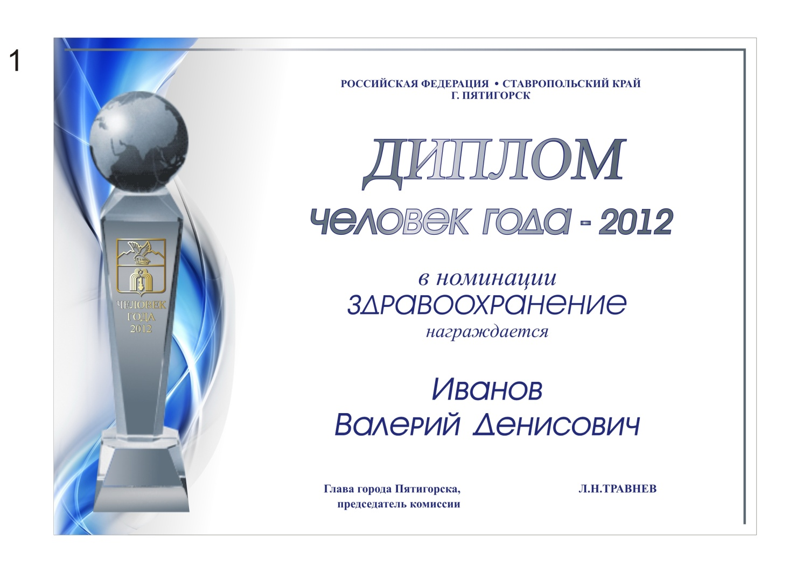

ПРИЛОЖЕНИЕ 2
к постановлению администрации города Пятигорска
от 28.06.2012 № 2105

СОСТАВ
комиссии по присвоению Почетного звания «Человек года»

ТРАВНЕВ  Лев Николаевич | Глава города Пятигорска | Председатель  комиссии
ВАХОВА  Маргарита Георгиевна | Заместитель главы администрации горда Пятигорска | Заместитель председателя комиссии
КОПЫЛОВА  Светлана Васильевна | Заведующая общим отделом администрации города Пятигорска | Секретарь  комиссии
БАНДУРИН  Василий Борисович | Заместитель председателя  Думы города Пятигорска  (по согласованию) | Член комиссии
ГОРБУНОВ  Александр Павлович | Ректор Пятигорского государственного лингвистического университета, председатель общественного совета г. Пятигорска (по согласованию) | Член комиссии
ДРОКИН  Сергей Михайлович | Главный редактор газеты  «Пятигорская правда»  (по согласованию) | Член комиссии
МАРКАРЯН  Дмитрий Манвелович | Начальник правового управления администрации города Пятигорска | Член комиссии
ПИКАЛОВА  Ольга Михайловна | Заведующая протокольным отделом организационно-протокольного управления администрации города Пятигорска | Член комиссии
ПОХИЛЬКО  Людмила Васильевна | Председатель Думы города  Пятигорска (по согласованию) | Член комиссии
РОГАЧЕВ  Алексей Александрович | Помощник Главы города Пятигорска | Член комиссии
САФАРОВА  Ирина Вячеславовна | Директор ГБУК «Государственный музей-заповедник М.Ю. Лермонтова», депутат Думы города Пятигорска (по согласованию) | Член комиссии

Заместитель главы администрации
города Пятигорска, управляющий делами
администрации города Пятигорска С.Ю. Перцев

